7. maj 2026 kl. 19.30
Trine Larsen hofreporter – foredrag
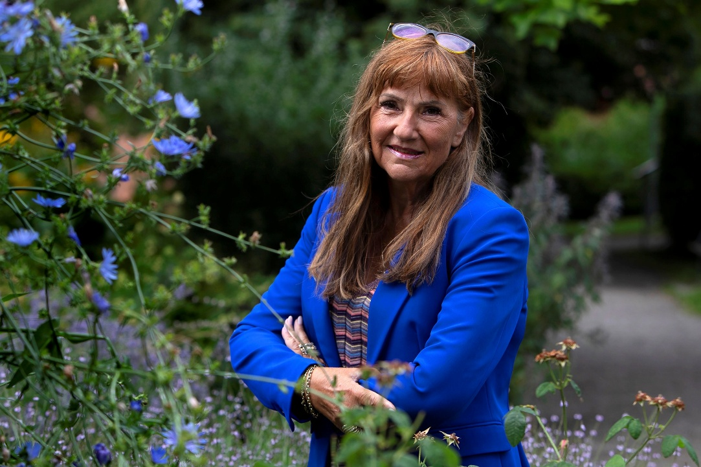

I over 30 år i Trine Larsens journalist-karriere kunne hun skrive ”hofreporter” på sit visitkort. I denne jobbeskrivelse lå, at hun fulgte i hælene på den danske kongelige familie. Det er blevet sagt om Trine Larsen, at hun er den uden for Kongehuset, der kender Kongehuset bedst. Det har gjort, at hun gang på gang toner frem på tv, når der skal kommenteres store royale begivenheder.
I foredraget fortæller Trine Larsen om livet som hofreporter , hvor hun har dækket den danske kongefamilies store begivenheder fra fødsler, bryllupper til skilsmisser og begravelser. Trine Larsen har formået at mestre den svære balance at skulle dække den kongelige familiens op– og nedture og samtidig bevare et gensidigt, godt og respekfuldt forhold til de kongelige. Som et synligt bevis på, at Trine lykkedes hermed, så man, da hun blandt 200 særligt inviterede deltog i mindehøjtideligheden for Prins Henrik dagen før hans begravelse.
I Trine Larsens underholdende foredrag gives et unikt indblik i kongefamiliens liv med masser af historier og anekdoter. Hør bl.a. Trine Larsen berette om 2 prinsers trafikuheld nær vinslottet Cayx, Kronprinsens og Marys eventyrlige bryllup i Vor Frue Kirke til de for kongefamiliens vanskelige måneder før Prins Henriks demenssygdom kom til offentlighedens kendskab. Trine Larsens foredrag er krydret med masser af personlige billeder fra Trines liv i hælene på royale familie.
Der er åbent for 60+ årige i Frederikssund kommune. Fri entre. Vi har plads til 90.
Tilmelding pr e-mail:tolleren3600@gmail.com eller til Bodil Egelund, telefon 23 61 35 99. Tilmeldingen er først gældende, når du har modtaget bekræftelse fra BrugerCenter Tolleruphøj.

